Page 285. Exercice 15.
Un pendule est constitué d'une bille suspendue à un fil inextensible, fixé en un point O.
La longueur du fil est de 90 cm.
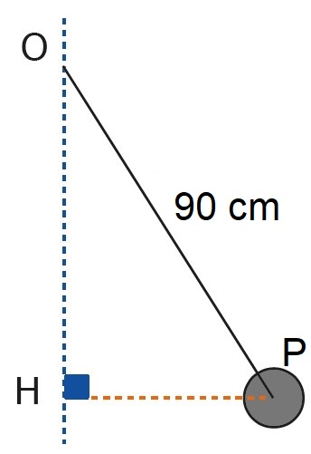
Le fil du pendule est initialement vertical.

OP = 90 cm ; rectangle en H
a. Premier cas : on l'écarte de 520 mm de sa position initiale.
Détermine la mesure arrondie au degré de l'angle obtenu entre le fil et la verticale.

b. Deuxième cas : une fois écarté, le fil fait un angle de 48° avec la verticale.
Détermine la distance entre le pendule et la verticale.

